Uwaga, Uwaga !!!
Dziś nie lada wyzwanie – Dzień Spaghetti
Ciekawostki
Spaghetti podawane jest zazwyczaj z oliwą, czosnkiem i pieprzem lub z sosem pomidorowym. Do końca XVIII wieku było ono spożywane bez żadnych przypraw i sera. Sos pomidorowy, przygotowywany w garnku ze szczyptą soli i kilkoma liśćmi bazylii, zaczęli dodawać do makaronu dopiero we wczesnych latach XIX wieku uliczni sprzedawcy z południowych Włoch.
Spaghetti jest typową włoską potrawą ale jednak to nie Włosi odkryli spaghetti. Spaghetti jest jednocześnie nazwą makaronu który, jest podstawą tego dania. Ten najpopularniejszy na świecie makaron tafił do Włoch przez Sycylię, za sprawą Arabów, którzy podbili wyspę w roku 827 n.e. To właśnie Arabowie, niestrudzeni podróżnicy, wojownicy i kupcy, wymyślili makaron dostosowany do swoich potrzeb: suszony, łatwy do przechowywania, poręczny w drodze. Początkowo makaron spaghetti nosił nazwę itriyah (od perskiego "sznurek"), następnie tria i trii, przy czym ta ostatnia do dziś określa pewną odmianę spaghetti popularną na Sycylii i w południowych Włoszech.
Spaghetti stało się również przedmiotem żartów. W 1957 roku BBC wyemitowało film o wsi pod Logano, w której wyrosło drzewo ze zwisającymi dziesiątkami kilogramów nitek spaghetti. Spiker z poważną miną oznajmił, że wszystkie są równej długości, co bardzo ułatwia zbiory. Następnego dnia, czyli 2 kwietnia BBC otrzymywało telefony z zapytaniami gdzie można nabyć sadzonki owego drzewa...
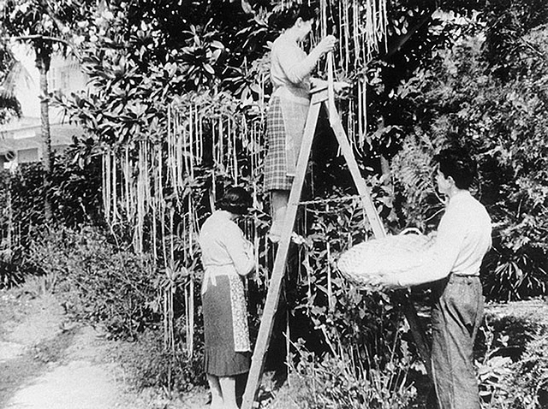
Największa micha spaghetti na świecie powstała w 2010 roku, ale bynajmniej nie we Włoszech, tylko w "znanej z zamiłowania do umiaru" Kalifornii. Kucharze jednej z tamtejszych restauracji, Buca di Beppo, postanowili przyrządzić jednorazowo aż 6,25 tony dania. Taka ilość jedzenia zdołała wypełnić solidny basen. Najdłuższą pojedynczą nitkę spaghetti zdołali zaś skleić Niemcy - miała aż 455 metrów.
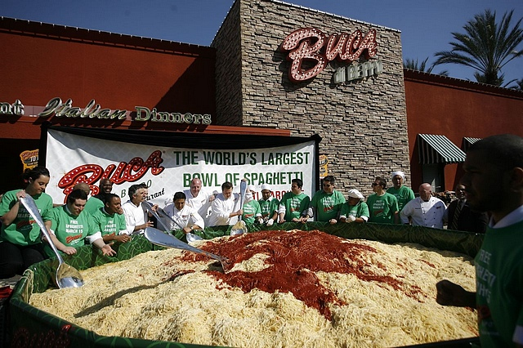
Przepis na spaghetti
Do najbardziej znanych i lubianych przepisów na spaghetti należy przepis na spaghetti bolognese
https://aniagotuje.pl/przepis/szybkie-i-doskonale-spaghetti
oraz spaghetti carbonara
https://aniagotuje.pl/szukaj?s=spaghetti%20carbonara

